

**N° Ligne :**

**100 R2 TREVOUX LYCEE > PARCIEUX**

**100 R2M TREVOUX LYCEE > TREVOUX**

**100 R3 TREVOUX LYCEE > PARCIEUX**



Perturbations

**Informations**

Mise en sens unique du boulevard Poyat dans le sens direction Trévoux.

**Nature de la perturbation**

Modification itinéraire, sens de circulation inversé

**Durée**

Du lundi 17/03/2025

Au vendredi 04/04/2025

**Impact sur les lignes**

Les itinéraires des lignes seront assurés en sens inverse : Carriat > Jacobée > Poyat > Combattants.

Arrêt TREVOUX - Poyat

Arrêt TREVOUX - Combattants

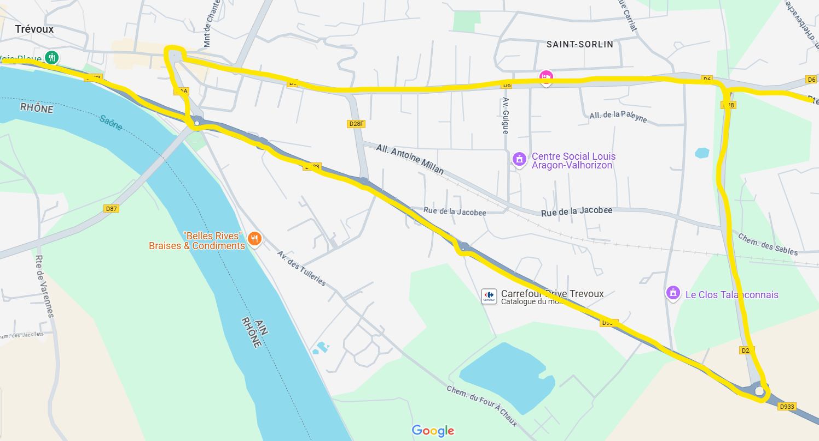

Arrêt TREVOUX - Carriat

Arrêt TREVOUX - Jacobée



**Contact transporteur**

**Autocars Maisonneuve**

04 74 66 32 66

contact@maisonneuve.net

